Zäme ungerwägs

Dienstag 31. Mai 2022
HAARUNDKAMM Museum Mümliswil
Führung durch Ausstellung und Werkstatt
Anschliessend Zvieri im Café

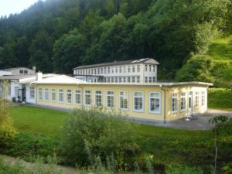

Besammlung: 14:00 Uhr vor der ref. Kirche Wangen a.A.
Kosten: Fr. 20.00 (Fahrt, Führung, Zvieri)
Anmeldeschluss 18. Mai
032 631 11 14 oder madeleine.luginbuehl@kirchewangen.ch

